Лабораторная работа №4

Работа с программными пакетами

Комягин Андрей Николаевич

Содержание

# 1 Цель работы

Получить навыки работы с репозиториями и менеджерами пакетов.

# 2 Выполнение лабораторной работы

## 2.1 Работа с репозиториями

Изучим содержимое каталога репозиториев и файлов репозиториев. В них содержатся данные для установки программ (рис. 1), (рис. 2).

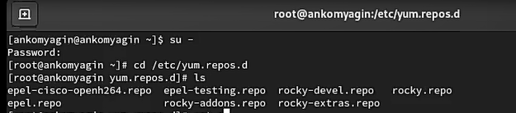

Рис. 1: каталог репозиториев

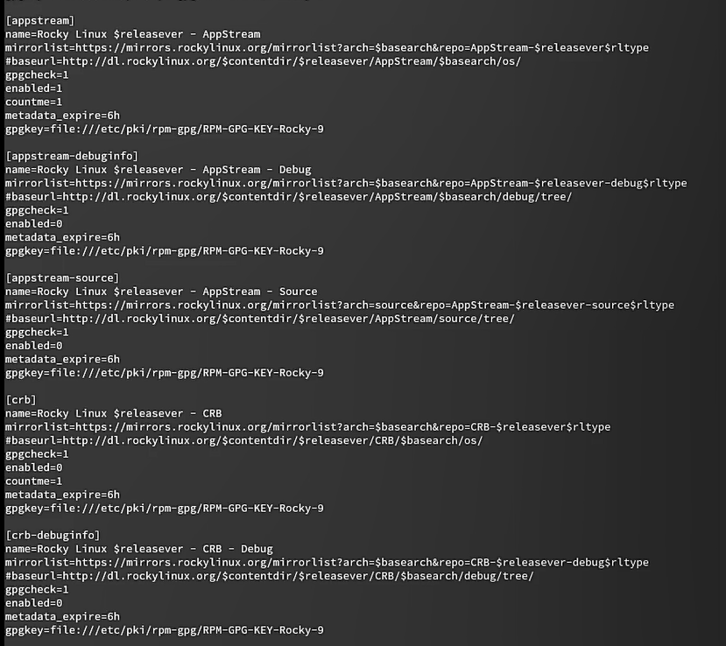

Рис. 2: содержимое файла репозитория

Выведем на экран список репозиториев (рис. 3).

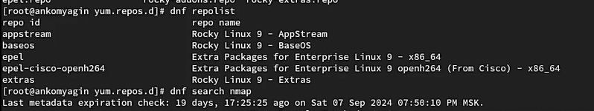

Рис. 3: список репозиториев

Установим nmap, предварительно изучив информацию по имеющимся пакетам. Разница между dnf install nmap и dnf install nmap* состоит в том, что вторая команда устанавливает все пакеты, а первая только основной(рис. 4).

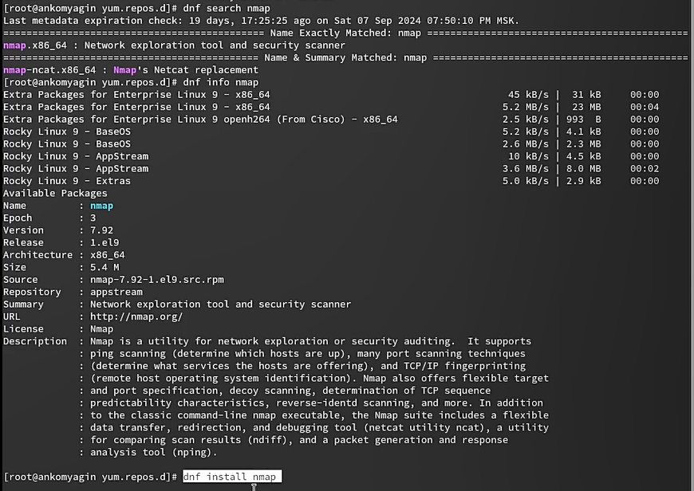

Рис. 4: установка nmap

Удалим nmap (рис. 5).

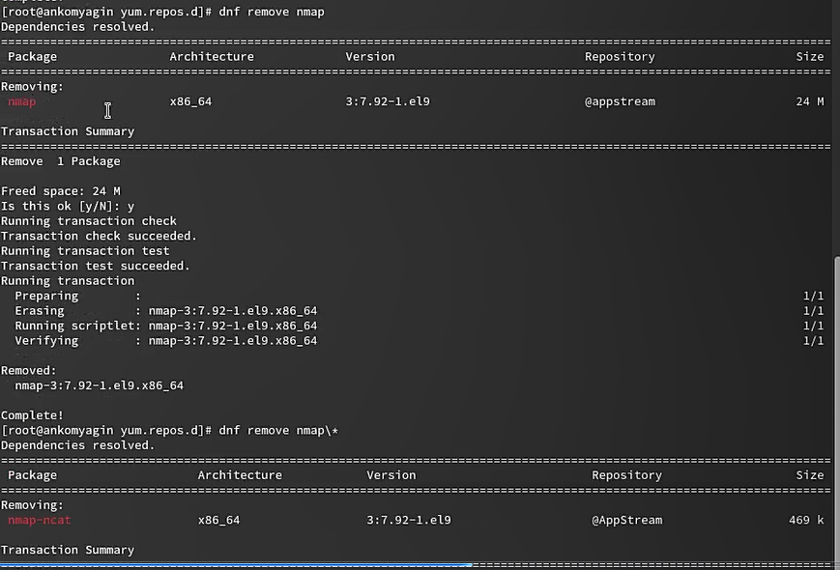

Рис. 5: Удаление nmap

Получим список имеющихся групп пакетов(рис. 6)

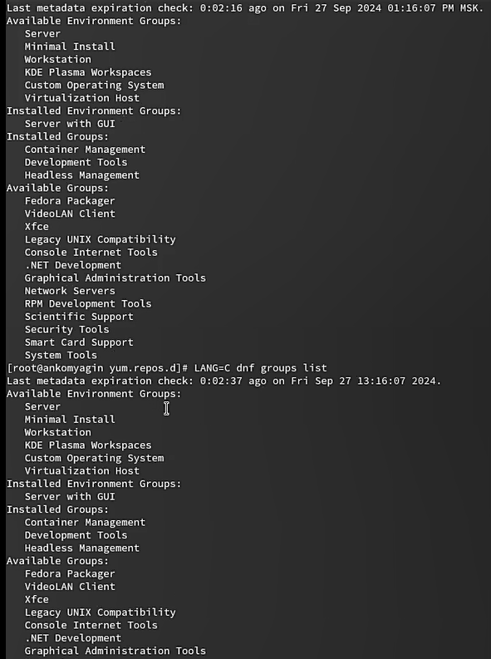

Рис. 6: Список групп пакетов

Установим группу пакетов RPM Development Tools (рис. 7)

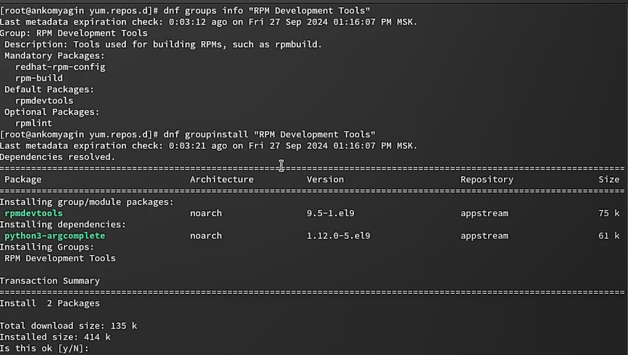

Рис. 7: установка RPM Development Tools

Удалим группу пакетов RPM Development Tools (рис. 8).

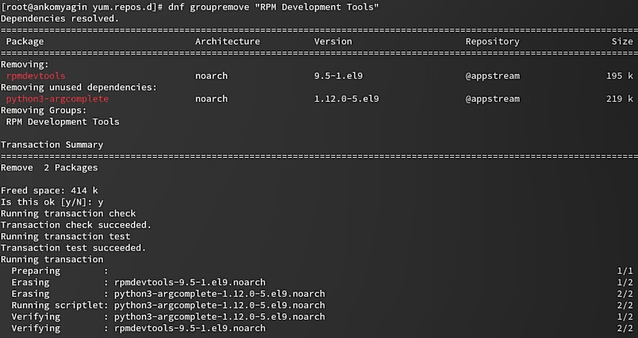

Рис. 8: удаление RPM Development Tools

Посмотрим историю использования команды dnf, отменим последнее действие(рис. 9)

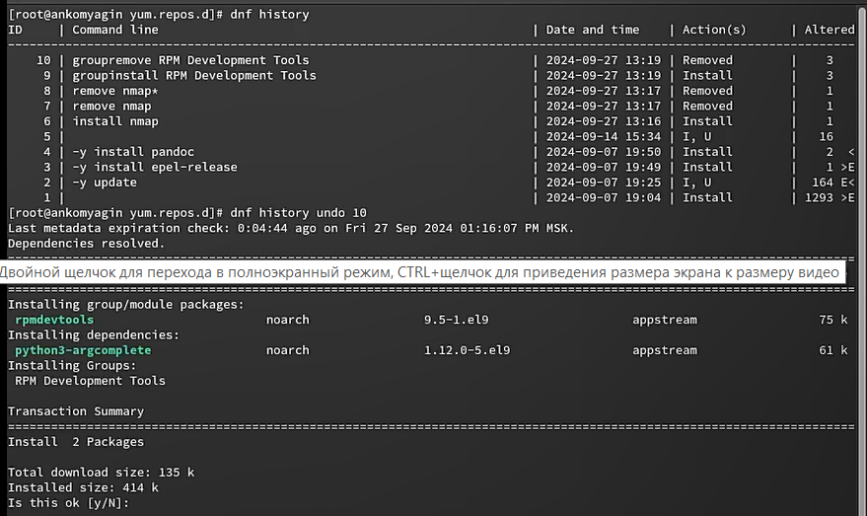

Рис. 9: Просмотр истории и отмена действия

## 2.2 Использование rpm

### 2.2.1 Предположим, что требуется установить текстовый браузер lynx из rpm-пакета.

Скачаем rpm-пакет lynx. Найдём каталог, в который был помещён пакет после загрузки, перейдём в этот каталог и установим rpm-пакет, определим расположение исполняемого файла(рис. 10)

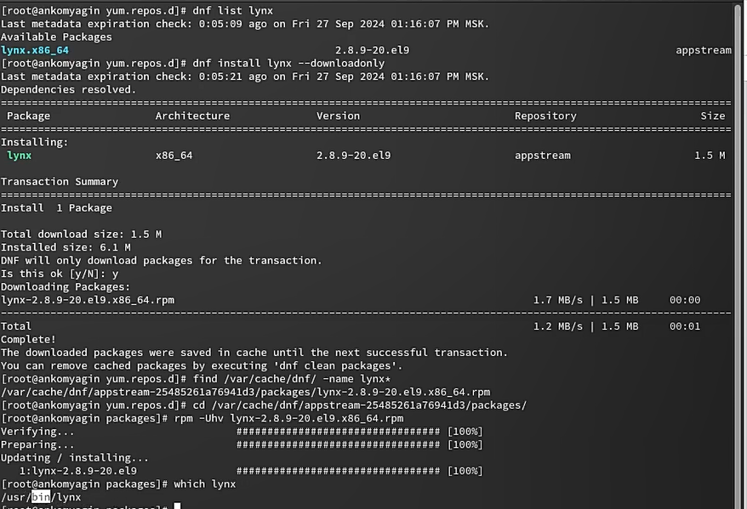

Рис. 10: установка lynx из rpm-пакета

Определим по имени файла, к какому пакету принадлежит dnsmasq, получим дополнительную информацию о содержимо пакета(рис. 11)

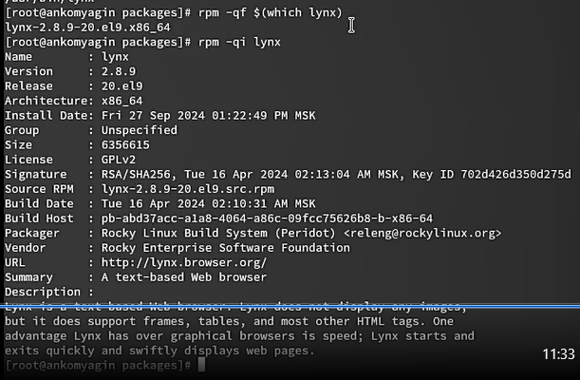

Рис. 11: доп информация об lynx

Получим список всех файлов в пакете(рис. 12)

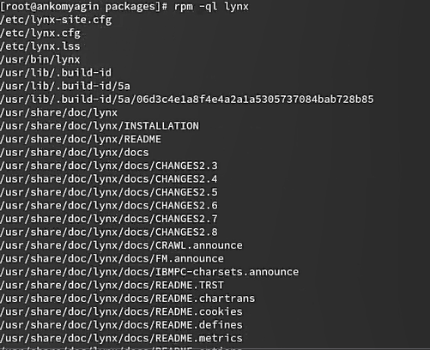

Рис. 12: список файлов пакета

Перечень файлов с документацией пакета (рис. 13)

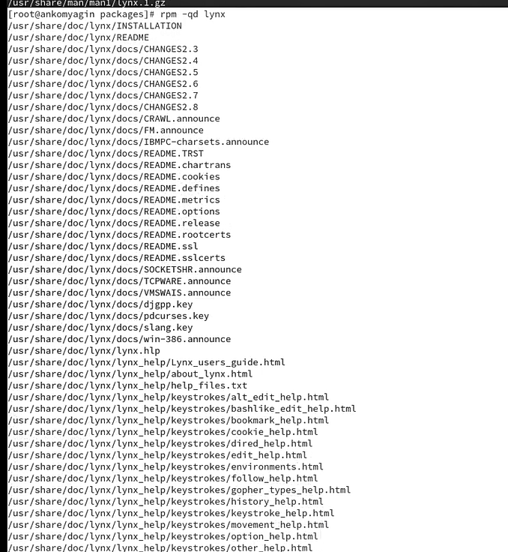

Рис. 13: файлы документации пакета

Выведем на экран перечень и месторасположение конфигурационных файлов пакета, выведем расположение и содержание скриптов (их нет)(рис. 14)

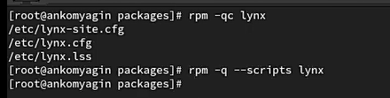

Рис. 14: конфигурация, скрипты

Запустим текстовый браузер lynx, чтобы проверить корректность установки пакета (рис. 15).

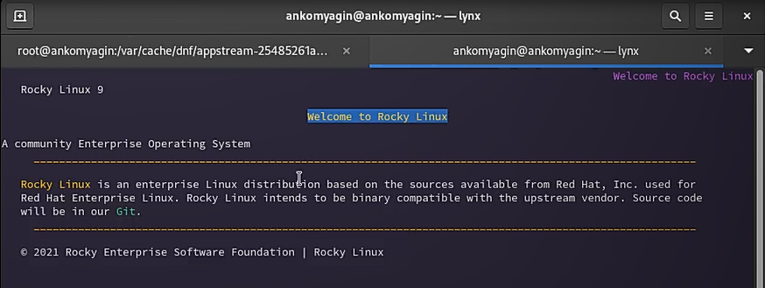

Рис. 15: пробный запуск

### 2.2.2 Предположим, что требуется из rpm-пакетов установить dnsmasq

установим пакет dnsmasq(рис. 16)

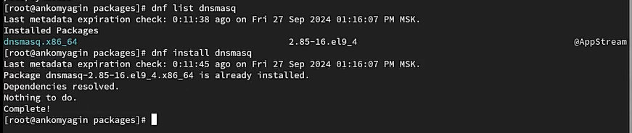

Рис. 16: установка dnsmasq

Определим по имени файла, к какому пакету принадлежит dnsmasqи получим дополнительную информацию о содержимом пакета (рис. 17)

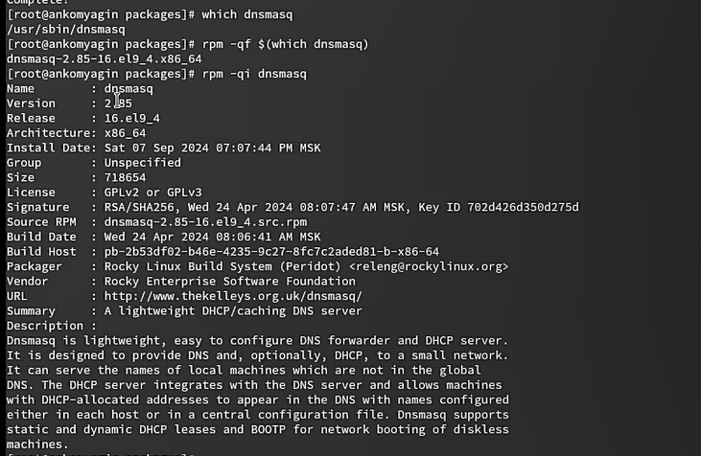

Рис. 17: информация о dnsmasqи

Получим список всех файлов в пакете (рис. 18)

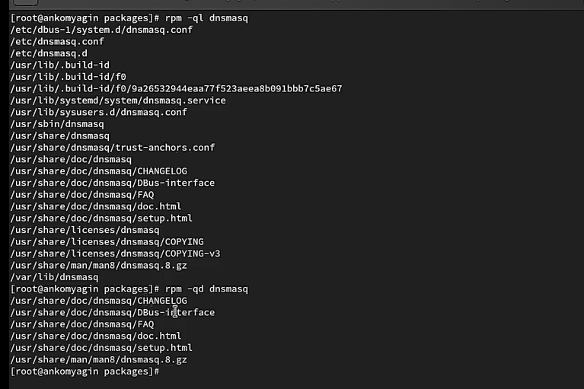

Рис. 18: список файлов в пакете

выведем перечень файлов с документацией пакета (рис. 19)

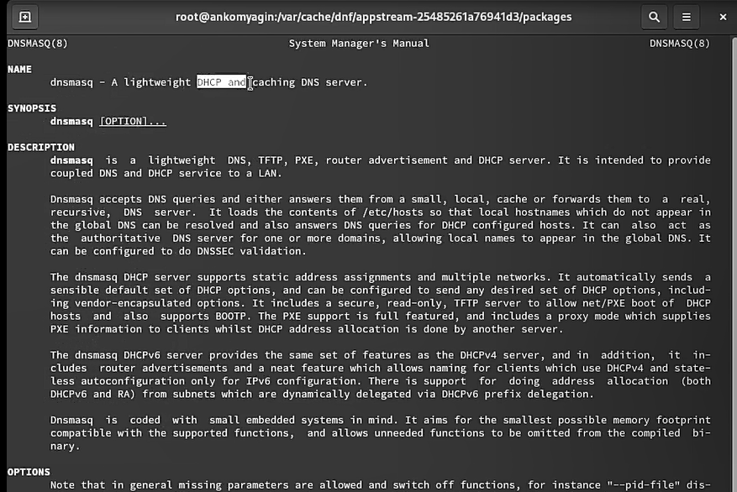

Рис. 19: документация пакета

Выведем на экран перечень и месторасположение конфигурационных файлов пакета, выведем на экран расположение и содержание скриптов, выполняемых при установке пакета (рис. 20)

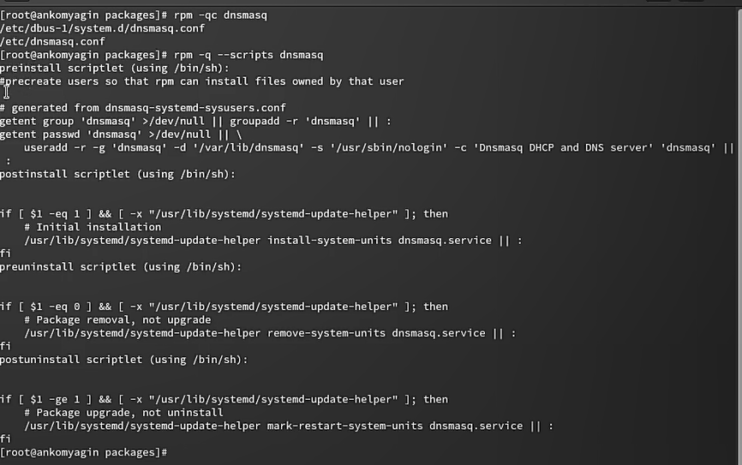

Рис. 20: документация пакета

Этот скрипт предназначен для управления установкой, удалением и обновлением пакета dnsmasq.

1. **preinstall scriptlet** выполняется перед установкой пакета. Это необходимо для того, чтобы файлы, устанавливаемые пакетом, могли принадлежать этому пользователю.
2. **postinstall scriptlet** выполняется после установки пакета. Это нужно для того, чтобы служба могла управляться через systemd.
3. **preuninstall scriptlet** выполняется перед удалением пакета. Это необходимо, чтобы корректно удалить все связанные с пакетом настройки.
4. **postuninstall scriptlet** выполняется после удаления пакета. Это нужно для того, чтобы изменения вступили в силу после обновления.

# 3 Контрольные вопросы

1. **Какая команда позволяет вам искать пакет rpm, содержащий файл useradd?**

**rpm -qf $(which useradd)**

1. **Какие команды вам нужно использовать, чтобы показать имя группы dnf, которая содержит инструменты безопасности и показывает, что находится в этой группе?**

**dnf group list** **dnf group info “Имя группы”**

1. **Какая команда позволяет вам установить rpm, который вы загрузили из Интернета и который не находится в репозиториях?**

**rpm -ivh имя_пакета.rpm**

1. **Вы хотите убедиться, что пакет rpm, который вы загрузили, не содержит никакого опасного кода сценария. Какая команда позволяет это сделать?**

**rpm -K имя_пакета.rpm**

1. **Какая команда показывает всю документацию в rpm?**

**rpm -qd имя_пакета**

1. **Какая команда показывает, какому пакету rpm принадлежит файл?**

**rpm -qf /путь/к/файлу**

# 4 Вывод

В ходе выполнения лабораторной работы я получил навыки работы с репозиториями и менеджерами пакетов.

# Список литературы

[Туис, курс Администрирование операционных систем](https://esystem.rudn.ru/course/view.php?id=5946)